**Qual é a questão principal?**

“Como dizer ao candidato quais são as competências de que ele precisa para exercer determinada função? Qual é a sua chance de conseguir uma vaga em comparação com os demais candidatos?”

**Por que essa questão é importante?**

Aumenta a empregabilidade do candidato e facilita a orientação do candidato em relação às competências que ele precisa desenvolver pra ser considerado para as vagas.

**Para quem isso é um problema?**

Os perfis que identificamos são: candidato, empregador e agente público.

“Entre os jovens de 18 a 24 anos, a taxa de desemprego fechou o 3º trimestre de 2018 em 25,8%. Esse valor equivale a mais que o dobro da taxa geral de desemprego para o período (11,9%).”

<https://datasebrae.com.br/emprego/#idadedesemprego>

“O detalhamento por idade e grau de instrução indica que, pelo quarto trimestre consecutivo, os trabalhadores mais jovens e com ensino fundamental incompleto registram os piores resultados, com queda nos seus rendimentos reais.”

<https://www.ipea.gov.br/portal/images/stories/PDFs/conjuntura/190320_cc_42_mercado_de_trabalho.pdf>

Tese de Mestrado:

“Verificou-se que certos requisitos permanecem valorizados, como escolaridade e experiência por exemplo, e outros surgem como novidade demonstrando mudança - morar próximo ao local de trabalho e ser jovem.”

<http://bibliotecadigital.fgv.br/dspace/handle/10438/4018>

Aparentemente, a taxa de desemprego entre as mulheres é mais alta (confirmar dado?):

<https://www.seudinheiro.com/2020/economia/taxa-de-desemprego-das-mulheres-e-394-superior-a-dos-homens-diz-ibge/>

Informação complementar sobre desemprego/informalidade na pandemia:

<https://www.nexojornal.com.br/expresso/2020/03/17/Empregos-informais-os-mais-vulner%C3%A1veis-%C3%A0-crise-da-pandemia>

Não foram identificadas soluções que permitam ao candidato avaliar se suas características o qualificam para uma vaga na ocupação desejada. É um problema principalmente para os candidatos desempregados com baixa qualificação, acentuado no caso dos jovens.

**Que fatores sociais e culturais afetam esse problema?**

Alta taxa de desemprego agravada pela pandemia, baixa escolaridade geral, dificuldade do trabalhador em descrever as próprias competências, dificuldade de acesso às ferramentas de busca que permitiriam ao trabalhador identificar, ainda que de maneira qualitativa, as qualificações que aumentariam sua competitividade no mercado de trabalho.

“Apesar dos dados negativos, um diploma universitário ainda faz a diferença para a carreira do brasileiro: a taxa de desemprego é de 14% entre as pessoas que possuem até o Ensino Médio, mas de 5,8% entre a população que possui Ensino Superior completo.”

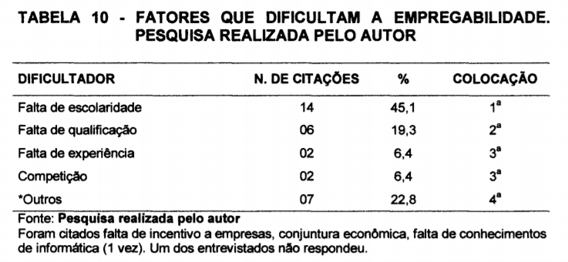

**Quais evidências você possui para mostrar que esse problema vale o investimento?**

Grande tempo de espera para conseguir emprego: <https://www.conversaafiada.com.br/economia/trabalhador-com-diploma-demora-mais-tempo-para-encontrar-novo-emprego>

Em caso de crise, o tempo de espera aumenta muito:

<https://www.redebrasilatual.com.br/economia/2018/05/trabalhador-leva-o-dobro-de-tempo-para-conseguir-emprego/>

Desalentados:

<https://blogdoibre.fgv.br/posts/quem-sao-os-desalentados-no-brasil>

Fator que reduz o tempo é a melhora da empregabilidade.

<https://g1.globo.com/economia/concursos-e-emprego/noticia/2019/06/13/nao-consegue-emprego-de-jeito-nenhum-especialista-explica-as-razoes-e-da-dicas.ghtml>

Vieira considera que sempre haverá desemprego não só no Brasil, mas em todo o mundo. A questão que deve ser analisada é a causa de a pessoa estar desempregada. Ele aconselha o candidato a se questionar sobre as razões, que em sua visão são três:

* A pessoa não tem o currículo adequado nem os conhecimentos necessários para a vaga
* A pessoa tem o currículo adequado e os conhecimentos necessários, mas não sabe mostrar isso no processo de seleção
* A pessoa não tem inteligência emocional nem as crenças adequadas sobre ela mesma

“A partir daí, onde essa pessoa precisa trabalhar urgentemente? No currículo? Nos cursos necessários que tragam empregabilidade? Ou o problema está nas suas emoções? Seja qual for o caminho, tem solução”, explica.

Para os candidatos que estão desanimados com tantas negativas na busca do emprego, Vieira diz que a única explicação é que há concorrentes melhores conseguindo a vaga. E, segundo ele, o mercado é uma competição como um jogo, uma corrida, não vão chegar todos, e sempre faltará vaga para todo mundo – ainda que, com a economia em crise, faltem vagas para muito mais candidatos.

**Você consegue pensar nesse problema de uma maneira diferente? Consegue reformular o problema?**

Quais são as características (não necessariamente competências) que são mais frequentes na oferta de vagas? Quais são as características dos outros candidatos à mesma vaga?

Persona

Eu sou um candidato A e quero me candidatar a uma vaga para a ocupação X. Eu não tenho certeza se sou bem qualificado para o cargo e quais são as características que eu teria de ter. Gostaria de saber as características dos meus concorrentes a vagas para a mesma ocupação. Também gostaria de saber o que os empregadores estão exigindo para a ocupação X.